**绝密★启用前**



**2019——2020学年度第一学期期中考试**

**物理试卷**

考试时间：80分钟；命题人：纪凯羽

**一、选择题（7小题，每题3分，共21分)**

1．下列现象中，证明分子间存在间隙的是

A.装满铁球的杯子，可以继续装入一些赤豆

B.装满赤豆的杯子，可以继续装入一些沙子

C.装满沙子的杯子，可以继续装入一些水

D.装满水的杯子，可以继续装入一些盐

2．质量相同、温度相同的铁块和铜块（*c* 铁＞*c* 铜），放出相同的热量后，将它们互相接触，则

A.热量将由铁块传给铜块

B.温度将由铜块传给铁块

C.热量将由铜块传给铁块

D.由于放出相同热量，所以它们之间不会发生热传递

3．100g热水和50g冷水混合后（不考虑热量损失），则

A．热水降低的温度等于冷水升高的温度

B．热水降低的温度小于冷水升高的温度

C．热水降低的温度大于冷水升高的温度

D．热水放出的热量小于冷水吸收的热量

4．一台四冲程内燃机的飞轮转速为1800 r/min，则下列说法正确的是( )

A．1 min飞轮转3600圈，完成1800个冲程

B．1 min完成900个冲程，做功450次

C．1 s飞轮转30圈，完成60个冲程

D．1 s完成30个冲程，做功15次

5．小华设计了一种输液提示器，能在护士站观察到药液量的变化。当袋中药液量减少时，为使电压表示数随之减小，符合要求的电路图是

A．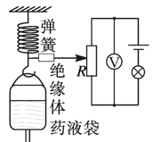 B．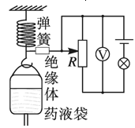

C．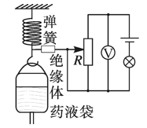 D．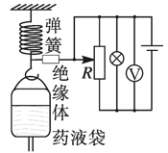

6．如图所示，在保证安全的情况下，肯定能用滑动变阻器调节小灯泡由亮到灭的是

A．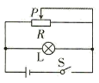 B．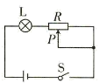

C．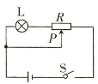 D．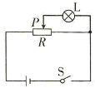

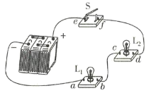7．如图所示是丁丁同学做串联电路实验的实物电路，闭合开关S后，小灯泡L1、L2都不亮。为了检查故障，丁丁用一段导线的两端接触*a*、*b*两点时，两灯仍不亮；接触*c*、*d*两点时，两灯还不亮；接触*e*、*f*两点时，两灯都亮了。则下列对电路故障判断正确的是（ ）

A．灯L1断路 B．灯L2断路

C．开关S断路 D．灯L2短路

**二、填空题（每空1分，共21分)**

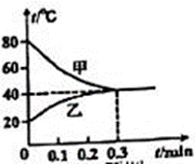8．如图所示，是冷水与热水混合时，温度随时间变化的图象，由图中所给的信息可知，热水和冷水之间是通过 ______方式使冷水的内能_____(选填“增加”“不变”或“减少”)的。假设在这一过程中没有热量损失，那么，冷水与热水的质量之比是_______，冷水吸收热量与热水放出的热量之比是 __________。

9．“花气袭人知骤暖，鹊声穿树喜新晴”，这是南宋诗人陆游《村民书喜》中的两句诗．对于前一句，从物理角度可以理解为：花朵分泌的芳香油分子 ________加快，说明当时周边的气温突然 ________．这是物理学的一种 ________现象．

10．某台汽油机飞轮的转速为 1800r/min，在 1s 内，汽油机完成了____________个冲程，对外做功_________次，如果汽油机在一段时间内消耗了 500g 汽油，若这些汽油完全燃烧，可放出热量__________J。（*q*汽油=4.6×107J/kg）

11．如图甲所示，验电器A不带电、B带负电，用金属棒把验电器A、B两金属球连接起来的瞬间（如图乙所示），金属棒中电流的方向是_____（选填“由A到B”或“由B到A”）。金属棒能导电，靠的是_____（选填“自由电子”或“自由原子”）。最后验电器A金属箔张开是因为它们带_____电荷（选填“正”或“负”）。

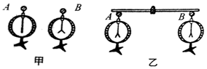

12．如图所示电路中，电源电压不变，当开关S闭合时，V1的示数为；当开关S断开时，V1的示数为、V2的示数为．回答以下问题：

(1)电源电压为______V．

(2)S断开时，两端的电压为______V；两端的电压为______V．

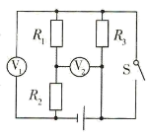 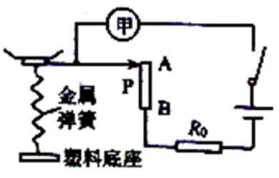

13．如图所示是电子秤的结构示意图，其中P是一个紧贴*AB*滑动的金属滑片。那么，电子秤的刻度表甲是____________选填（“电流表”或“电压表”)改装而成的，电阻*R*0的作用是__________。闭合开关，秤盘内物体质量增大时，刻度表示数将___________(选填“变大”、“变小”或“不变”)。

14．甲、乙两种金属的比热容之比是3∶1，质量之比是2∶1，当它们吸收相同的热量，甲物体的温度升高了10 ℃，则乙物体的温度升高了________ ℃.使1.5 kg温度为10 ℃水吸收了热量6.3×105J，水温将升高________ ℃.（1标准大气压）

**三、作图题（共7分)**

15．(1)在虚线框内将如图所示的实物电路改画成电路图．

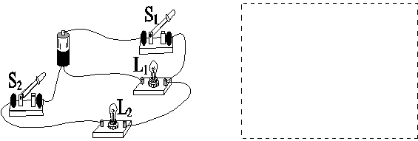

(2)如图中箭头所指的方向表示电路接通时的电流方向，请在图中的两个空缺的位置分别补画电池和电动机的符号，使之成为一个完整的电路，要求开关闭合时两个用电器均能工作.

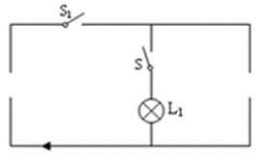

**四、实验题**

16．（一）如图所示，用加热器给初温均为20℃的甲、乙液体加热（m甲＜m乙），两种液体每秒吸收的热量相同。这两种液体的温度﹣加热时间的图线如图。

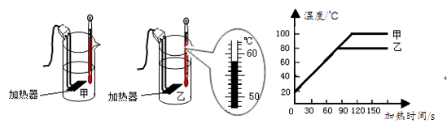

（1）某时刻温度计示数如图一所示，此时乙的温度为_____℃。

（2）甲液体第30s的内能_____第35s的内能（选填“大于”、“等于”、“小于”）。

（3）小明根据图二中0至30s图线及题目所给信息得出：甲液体的比热容比乙液体的_____。你的判断依据是什么？___________

（二）如图所示，在“比较不同物质吸热升温情况”的实验中：

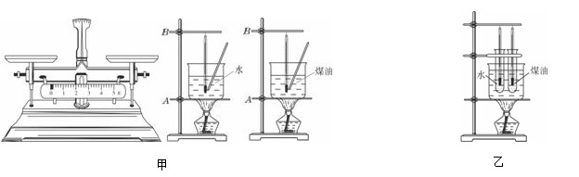

（1）小丽和小明用一套器材做加热水和煤油的实验，如图甲所示．在组装器材时应先调节_______（*A*/*B*）的高度，调节它的高度是为了______．

（2）组装好器材，他们先后在同一个烧杯中称出质量相等的水和煤油，分别加热相同的时间，比较水和煤油__________，得出结论．

（3）在对实验进行反思时，他们认为原方案有需要两次加热耗时长等缺点，因此改进方案并设计了图乙所示的装置．与原方案相比，该方案除克服了上述缺点外还具有的优点是__________．（答出一个即可）

17．如图所示，甲、乙、丙三图中的装置完全相同。燃料的质量都是10g，烧杯内的液体质量和初温也相同。

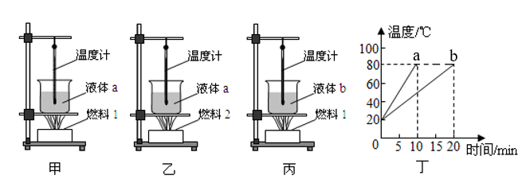

（1）比较不同燃料的热值，应选择_____两图进行实验，燃料完全燃烧放出的热量，是通过_____来反映的（选“温度计上升示数”或“加热时间”）；

（2）比较不同物质吸热升温的特点：

①应选择_____两图进行实验；需要的测量器材如图所示：还需要_____和_____。

②不同物质吸热的多少是通过_____来反映的（选填“温度计示数”或“加热时间”）；

③若液体b的比热容是 4.0×103J/（kg•℃），液体a的比热容是___J/（kg•℃）。

18．“探究串联电路的电压关系”的实验电路如图所示。

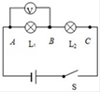

（1）为了使探究得出的结论具有普遍意义，L1、L2应该选择_____（选填“相同”或“不同”）的小灯泡。

（2）在连接电路，开关必须_____。小明根据电路图连接电路，闭合开关前，发现电压表的指针指在零刻度的左侧，造成这种现象的原因是_____。

（3）正确连接后，闭合开关，发现电压表示数为零，则小灯泡的故障可能是_____或_____。

（4）在测L2两端的电压时，小明为了节省时间，采用以下方法：电压表所接的B接点不动，只断开A接点，并改接到C接点上。小明用上面的方法能否测出L2两端的电压？_____，为什么？_____。

（5）方法改进后，测出AB、BC、AC间的电压记录在下面表格中，小明分析实验数据得出结论：串联电路总电压等于各用电器两端电压之和。此实验在设计方案上存在的不足之处是_____，改进方法_____。

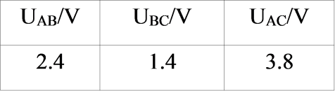

19．在“探究导体的电阻跟哪些因素有关”的实验中。

（1）小明为上述探究活动准备了四条电阻丝，电源电压恒定，并按图电路图进行连接，、间接入电阻丝。取得数据填入下表：

|  |  |  |  |  |
| --- | --- | --- | --- | --- |
| 编号 | 材料 | 长度 | 横截面积 | 电流（） |
| 1 | 镍铬合金 |  |  |  |
| 2 | 锰铜合金 |  |  |  |
| 3 | 镍铬合金 |  |  |  |
| 4 | 镍铬合金 |  |  |  |

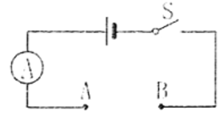

（2）该实验通过比较________大小来判断接入、间的电阻丝的阻值大小；

（3）这个实验的操作一定要小心谨慎，每次要用开关进行________，防止损坏电流表。

（4）为了探究“电阻与长度的关系”，应该选用两条电阻丝________（填写所需要材料编号）分别接入、进行对比；如果将电阻丝、分别接入、间，可以探究电阻与________的关系；

（5）在实验中发现在接入锰铜合金时，一开始电流到达了，过一会儿才变为，这说明导体的电阻与________有关。这个实验中，如果用小灯泡代替电流表，是否可行?答：________ （选填“可行”或“不可行”）

**五、计算题**

20．如图所示的电路中，当S1闭合，S2、S3断开时，电压表的示数为6V，当S1、S3断开，S2闭合时，电压表两接线柱接线对调后示数为3V。求：

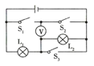

（1）灯L1两端的电压。

（2）电源电压。

（3）当S1、S3闭合，S2断开时，电压表的示数为多少？

21．油电混合动力汽车是新型节能汽车。这种汽车在内燃机启动时，可以给车提供动力，同时也给动力蓄电池组充电。已知某型号混合动力汽车所用的蓄电池能够储存的最大电能是1.0×108J，若该车以80km/h的车速匀速直线行驶了0.5h，此时所受阻力*f*大小为900N，蓄电池组的电能也增加了最大电能的10%，内燃机共消耗燃油2.5kg。（*q*油=4.6×107J/kg）则：

（1）该汽车此次行驶中，若燃油完全燃烧可放出多少热量?

（2）该汽车行驶中牵引力做了多少功？

（3）该汽车内燃机的效率是多大？

**六、综合题**

22．汽车已经走进我们的家庭．小林的爸爸最近也购买了一辆轿车．下表中列出该轿车的一些性能参数。

|  |  |  |  |
| --- | --- | --- | --- |
| 单车质量/kg | 1600 | 发动机排量/L | 2.0 |
| 燃料 | 92#汽油 | 水箱容量/L | 5.0 |

（1）当该轿车汽油机的转速为3600r/min时，则在1min内汽油机对外做功的次数是_____次，压缩冲程中将_____能转化为_____能。

（2）“轿车不但要吃油，有时也要喝水”，用水冷却发动机是因为水的_____大，在发动机开始工作后一段时间内，水箱中水的内能会_____（填“增加”或“减少”），这是通过_____方式来改变内能的．

（3）轿车在上坡时，将档位换成低速档，以减小行驶的速度，这样做的目的是_____。

A．安全 B．省油 C．减小摩擦 D．增大爬坡的牵引力

（4）小林通过测量获得轿车以不同速度行驶时对应的制动距离（即从操纵制动刹车到车停下来的距离），数据如表所示：

|  |  |  |  |  |  |
| --- | --- | --- | --- | --- | --- |
| 速度/(km·h-1) | 40 | 60 | 80 | 100 | 120 |
| 制动距离/m | 8 | 18 |  | 50 | 72 |

根据表中数据所反映的内在规律，当轿车速度为80km/h时对应的制动距离是_____m．

（5）小林通过上网查到了这种轿车的输出功率与转速的关系如图所示。小林又向爸爸询问了一些实测数据：轿车行驶的路况好，平均车速为100km/h，发动机转速为2000r/min，平均油耗为9L/100km，由图中数据，分析这辆汽车在这种状态下行驶时，每小时对外所做的有用功为_____J，汽油机的效率是_____%。（保留一位小数）（已知汽油的热值为4.6×107J/kg，密度为0.8×103kg/m3）

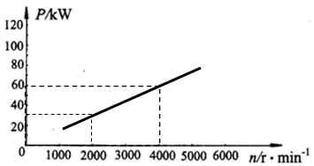

23．2013年6月20日，我国第一位“太空教师”王亚平在“天宫一号”进行授课直播。

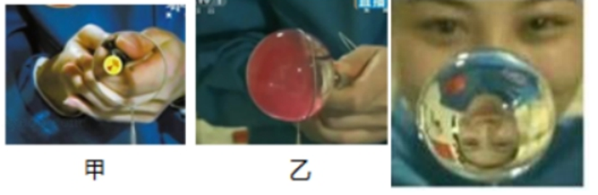

（1）将一个金属圈插入饮用水袋，抽出后制作了一个水膜，往水膜表面贴上一片画有中国结图案的塑料片，水膜依然完好，如图1甲所示，这表明分子之间存在_____；

（2）用注射器向制作好的水球内注入少量红色液体，水球变成了一枚“红宝石”，如图乙所示，这表明分子在_____，

（3）王亚平在在实验室成功制作了一个亮晶晶的水球，如图2所示。该水球成像原理与_____（选填“放大镜”、“投影仪”或“照相机”）相同。

（4）王亚平在“天宫一号”上展示了一个近乎正球形的大水球，而地球上我们看到的水珠一般都是扁球形的，这是由于地球上的水珠受到_____的作用。

24．阅读《金属中的电流和电流方向》

金属中的电流和电流方向

金属导体两端没有电压时，也就是金属中没有电场时，金属中的自由电子的运动是无规则的，在通常温度下，电子热运动的速度大约是一百千米每秒，但整体上在任何一个方向上的平均速度都等于零，因此在平常情况下金属中没有电流。

金属导体中的电流是电子的定向移动形成的。那么电子在电路中是怎样做定向运动的呢？有的同学根据一拉开关电灯就亮，猜想一定是发电厂的电子在拉开关的瞬间，飞速地、几乎不费时间地跑到了电灯上。也有的同学猜想：电子可能是在电路中一个顶着一个，在作“顶牛接力”。就像多米诺骨牌一样，当推倒第一块骨牌时，其他骨牌将接连不断地被推倒（如图）。当然按照这种想法，电子在电路中“顶牛”的速度也必须是极大的，不然电灯为什么一拉开关灯就亮了呢？

以上猜想虽然都有一定的道理，但是都不对。那么电子在电路中究竟是怎样运动呢？为了说明这个问题，我们回想一下游行队伍的运动情况：游行开始前，队员们在大街上静静地等候着。当总指挥一声令下“游行开始”，队伍中的每个人听到了命令，都动了起来，整个队伍就开始前进了。

单子在电路中的运动就好像游行队伍一样。

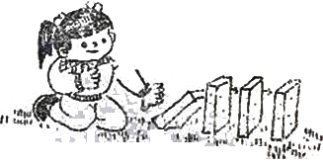给金属两端加上电压，使金属中产生电场。这时每个自由电子都将受到电场力的作用，而发生与电场方向相反的定向运动。所以金属中有电场存在时，自由电子除了无规则的热运动外，还多了一个定向运动，就是这个定向运动形成了金属导体中的电流。

应该说明的是，电子开始定向移动是很及时的，但是前进的步伐却很缓慢，一般常见金属导体中，自由电子定向运动的速度不超过十分之几毫米每秒，而电流的传导速度跟电子定向运动的速度毫无关系，它总是电场的传播速度，这个速度等于光速。

关于电流的方向，为什么科学上一直沿用“正电荷移动方向为电流方向”的说法，是由于这个规定对正确研究电现象并无妨碍。至于规定与实际不符的问题，只是在金属等靠负电荷导电的导体中才存在，在导电的液体中，同时有正、负离子向相反方向移动，哪个规定都不尽符合实际。在某些情况下，电流确实由带正电的微粒（如射线）形成的，则规定与实际是相符的。

请根据上述材料，对下面四个说法作出“正确”或“错误”的判断。

（1）金属导体两端没有电压时，导体中的电子像“游行开始前，队员们在大街上静静地等候着”一样保持静止：______

（2）每个自由电子都将受到电场力的作用，而发生与电场方向相反的定向运动，电场力就好像是游行队伍中的每个人听到了命令，在这里用到了“类比法”，将电场力类比为命令：______

（3）电流在导线中传导的速度要比在用电器中传导的速度快：______

（4）金属这种常有的导体是靠负电荷导电的，所以规定“负电荷移动方向为电流方向”更为科学。______

**参考答案**

1．D

【解析】

【详解】

装满铁球的杯子，可以继续装入一些赤豆；装满赤豆的杯子，可以继续装入一些沙子；装满沙子的杯子，可以继续装入一些水说明物体间存在间隙，装满水的杯子，可以继续装入一些盐说明分子间存在间隙，故D符合题意，ABC不符合题意。

2．A

【解析】

【详解】

质量相同的铜块和铁块，因为铁的比热容比铜的比热大，放出相同的热量后，由可知，铜块的温度降低的快； 因为铁块和铜块的初温度相同，放出相同的热量后，铜块温度降低的幅度更大，所以铜块的末温度更低，因此热量从铁块传给铜块。故A符合题意，BCD不符合题意。

3．B

【解析】

【分析】

热传递过程中高温物体放出热量，低温物体吸收热量，直到最后温度相同。知道热水的质量和初温、冷水的质量和初温，又知道水的比热容，利用热平衡方程Q吸＝Q放，进而可比较出其各自的温度变化。

【详解】

当将热水和冷水混合时，若不计热量损失，热水吸收的热量等于冷水放出的热量，即选项D是错误的；

设冷水温度从t01升高到t，吸收的热量为Q1；热水温度从t02降低到t，放出的热量为Q2；

当不计热损失，则Q吸＝Q放，

即：cm1（t﹣t01）＝cm2（t02﹣t）

在上式中，C和t是相同的，由于冷水质量m1小于热水质量m2，故冷水所升高的温度（t﹣t01）大于热水所降低的温度（t02﹣t），故答案B是正确的。

故选：B。

4．C

【解析】

【详解】

A. 飞轮转速为1800 r/min，即1 min飞轮转1800圈，完成3600个冲程，故A错误；

B. 飞轮转动两周一个工作循环，所以1 min完成900个工作循环，做功900次，故B错误；

C. D. 飞轮转速为1800 r/min，即30 r/s，所以1 s飞轮转30圈，每圈有两个冲程，所以1 s完成60个冲程，做功15次，故C正确，D错误；

故选C。

【点睛】

牢记四冲程内燃机的一个工作循环，曲轴转过两周，由四个冲程组成，分别为吸气、压缩、做功、排气四个冲程，据此判断转速与做功次数的关系。

5．C

【解析】

【详解】

根据题意知道，当袋中药液量减少时，整个药液袋的重力减小，对弹簧的拉力减小，弹簧的伸长量减小，所以滑片会向上移动；

由A图知道，变阻器与灯泡串联，电压表测变阻器两端的电压；当袋中药液量减少时，滑片的上移不会改变变阻器连入电路的电阻，所以，电路中的电流不变，变阻器两端的电压不变，即电压表的示数也不变，故A不符合要求；

由B图知道，变阻器下部分与灯泡串联，电压表测变阻器两端的电压；当袋中药液量减少时，滑片向上移动，变阻器连入电路的电阻变大，由串联电路的分压特点知道，变阻器两端的电压变大，即电压表的示数变大，故B不符合要求；

由C图知道，变阻器上部分与灯泡串联，电压表测变阻器两端的电压；当袋中药液量减少时，滑片向上移动，变阻器连入电路的电阻变小，由串联电路的分压特点知道，变阻器两端的电压变小，即电压表的示数变小，故C符合要求；

由D图知道，变阻器下部分与灯泡并联，电压表测量电源电压，由于电源电压不变，所以，当袋中药液量减少时，电压表的示数不变，故D不符合要求。

6．D

【解析】

【详解】

A．滑动变阻器与灯泡并联，它们互不影响，不能调节小灯泡由亮到灭。故A不符合题意。

B．滑动变阻器与灯泡串联，调节滑动变阻器阻值能改变灯泡两端的电压，但不能使灯泡两端电压为0，所以不能调节小灯泡由亮到灭。故B不符合题意。

C．图中灯泡被短路，灯泡不会发光。故C不符合题意。

D．图中当滑片置于最左端时，灯泡与滑动变阻器并联，灯泡两端电压等于电源电压，此时灯泡最亮；当滑片向右移动时，灯泡与滑动变阻器右段电阻丝并联，根据串联电路分压规律可知，灯泡两端电压在变小，所以亮度变暗；当滑片向右移至最右端时，灯泡被短路，此时灯泡熄灭。故D符合题意。

7．C

【解析】

【详解】

A．如果灯L1断路，用一段导线的两端接触*a*、*b*两点时，L2亮，故A错误。

B．如果灯L2断路.导线接触*c*、*d*两点时，L1发光。故B错误。

C．如果开关S断路，导线接触*c*、*d*两点时，电路是通路，两灯都发光，而导线的两端接触*a*、*b*两点时或*c*、*d*两点时，电路仍是断路，所以两灯不亮，故C正确；

D．如果灯L2短路，则L1会发光，故D错误。

8．热传递 增加 2:1 1:1

【解析】

【详解】

[1][2]将冷水与热水混合后，热水放热温度降低，冷水吸热温度升高，由图可知，甲温度降低，所以甲是热水，甲物质是通过热传递方式使另一物质的内能增加的；

[3][4]由图可知：热水的初温为80℃、末温为40℃，

△*t*热=80℃−40℃=40℃，

冷水的初温为20℃、末温为40℃，

△*t*冷=40℃−20℃=20℃，

根据热平衡方程：*Q*吸=*Q*放，则：

*Q*吸:*Q*放=1:1

所以：

*c*冷*m*冷△*t*冷=*c*热*m*热△*t*热，

即：

4.2×103J/(kg⋅℃)×*m*冷×20℃=4.2×103J/(kg⋅℃)×*m*热×40℃。

所以：

*m*冷:*m*热=2:1。

9．无规则运动 升高 扩散

【解析】

【详解】

[1][2][3]春晴天暖，气温升高，花朵分泌的芳香油分子在空中做无规则运动的速度加快，分子的扩散加快，从而使人可以闻到浓浓的花香．

10．60 15 2.3×l07

【解析】

【详解】

[1][2]四冲程汽油机一个工作循环飞轮转2圈，完成四个工作冲程，做功1次，活塞往复2次，四冲程汽油机的飞轮转速为1800r/min，所以1s内，飞轮转30圈，共15个工作循环，60个冲程，做功15次。

[3] 汽油的质量：

*m*=500g=0.5kg，

汽油完全燃烧产生的热量：

*Q*放=mq汽油=0.5kg×4.6×l07J/kg=2.3×l07J。

11．由A到B 自由电子 负

【解析】

【详解】

[1]用金属棒把验电器A、B两金属球连接起来的瞬间，负电会从B金属球转向A金属球，那么电流的方向就和它相反，电流的方向为由A到B；

[2]金属棒能导电，靠的是自由电子, 自由原子没有带电；

[3]自由电子从B端转移到A，那么验电器A金属箔带负电张开。

12．9 3 2

【解析】

【详解】

(1)[1] 当开关S闭合时，*R*3被短路，*R*1与*R*2串联，电压表V1测*R*1与*R*2的总电压，即为电源的电压，故电源电压是9V；

(2)[2][3] 当开关S断开时，三灯泡串联，V1测*R*1与*R*2的电压之和，V2测灯泡*R*1与*R*3两端的电压之和，因为串联电路中总电压等于各分电压之和，所以*R*3两端的电压为



*R*2两端的电压为：

*U*2=*U*-*U*V2=9V-7V=2V

*R*1两端的电压为：

*U*1=*U*-*U*2-*U*3=9V-2V-4V=3V。

13．电流表 保护电路 变大

【解析】

【详解】

由图可知刻度表甲串联在电路中，因此是电流表改装而成的。*R*0串联在电路中，串联分压起到保护电路的作用。闭合开关，秤盘内物体质量增大时弹簧被压缩，接入电路电阻变小，电压不变，根据公式可知刻度表示数将变大。

14．60 90

【解析】

【分析】

（1）知道甲乙两金属质量、比热容、吸收热量的关系，利用吸热公式求两物体升高温度的比值；知道甲金属的温度升高值，可求乙金属的温度升高值；

（2）利用公式：计算水升高的温度。

【详解】

（1）由题知，m甲：m乙=2：1，c甲：c乙=3：1，

甲、乙两金属吸收的热量：Q甲：Q乙=1：1，

由得，两种金属升高温度之比：，

由题知，△t甲=10℃，所以△t乙=60℃；

（2）根据得，水升高的温度：



由于一个标准大气压下水的沸点为100℃，所以水只能升高。

15．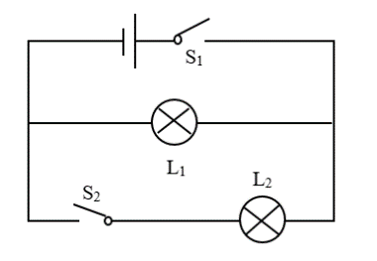 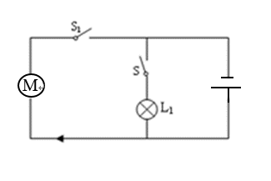

【解析】

【详解】

(1)[1]电流从电源正极流出，流经S1，然后分成两股电流，一股电流流过L1，然后回负极，另一股电流流过L2，再经过S2，然后回负极，两个灯泡并联，开关S2控制L2，开关S1控制整个电路；如图所示。



(2)[2]根据题意，可以在左边的空缺位置补上电动机，在右边补上电源，电源正极朝下，如图所示。



16．58 小于 大 见解析 A 利用酒精灯的外焰加热 升高的温度 避免了两次加热

【解析】

【详解】

（乙）（1）某时刻温度计示数如图一所示，示数为58℃；

（2）甲液体在90s之前，一直在吸热，内能逐渐增大，所以甲液体在第30s的内能小于在第35s的内能；

（3）由图二中可知，0-30s，图线重合，即甲乙吸收相同的热量，升高相同的温度，由于甲乙的质量的不同， $m_{甲}＜m_{乙}$，根据 $c=\frac{Q}{m△t}$ 可得 $c_{甲}>c_{乙}$；

（二）（1）小丽和小明用一套器材做加热水和煤油的实验，如图甲所示．在组装器材时应先调节A的高度，调节它的高度是为了确保使用外焰加热，然后再固定B，这样可以避免重复调整；

（2）在同一个烧杯中称出质量相等的水和煤油，分别加热相同的时间，比较水和煤油升高的温度，得出结论；

（3）在图乙所示的实验可知，实验在同一杯水中用“水浴法”对水和煤油同时加热，该方案避免两次加热，同时用同一热源加热，确保在相等的时间内水和煤油吸收的热量相同。

【点睛】

第一个实验，根据 $c=\frac{Q}{m△t}$ 比较不同物体的比热容，知道影响比热容的因素；第二个实验，能改进实验方案，找到更好的实验方法“水浴法”。

17．甲、乙 温度计上升示数 甲、丙 秒表 天平 加热时间 

【解析】

【详解】

(1)[1]比较不同燃料的热值，就要控制加热的液体是同种液体，应选择甲、乙两图进行实验；

[2]燃料完全燃烧放出的热量，不计热损失，是等于液体吸收的热量，根据热量的计算公式，同种液体比热容相等，质量相等，初温也相等，那么通过温度计上升示数多少来反映液体吸收的热量多少，也就是燃料完全燃烧放出的热量多少；

(2)[3][4][5]比较不同物质吸热升温的特点，那就要确保燃料相同，应选择甲、丙两图进行实验；还需要的测量器材是秒表，计算时间，天平，测量液体的质量；

[6]不同物质吸热的多少是通过加热时间来反映的；

[7]根据热量的计算公式，可知道两种液体从20℃升高到80℃时，吸收的热量为，，从图中可以知道，，，两式整理可得，。

18．不同 断开 没有调零 L1短路 L2断路 不能 电压表正负接线柱接反 没有多次实验 应换不同规格的小灯泡多次实验

【解析】

【分析】

（1）为了使探究得出的结论具有普遍意义，分析应该选取小灯泡的规格；  
（2）在闭合开关前，开关应该断开；在使用电流表或电压表之前，要注意指针调零；  
（3）电压表没有示数的故障有两种情况：①电压表正负接线柱与电源正负极连接之间的部分电路中有开路；②电压表被与它并联的用电器短路；  
（4）电压表接入电路中，正负接线柱要连接正确；  
（5）使用电压表测量用电器两端电压时，首先要明确电压表选择的量程，读数时视线与指针所对刻线相垂直；在找电路中电压规律时，为避免偶然性需要多测几次再找规律。

【详解】

（1）为了使探究得出的结论具有普遍意义，应该选取不同的小灯泡进行实验；  
（2）在连接电路，开关必须断开；小明根据电路图连接电路，闭合开关前，发现电压表的指针指在零刻度的左侧，造成这种现象的原因是使用前未调零；

（3）因为闭合开关，发现电压表示数为零，可能是电压表的正负接线柱没有与电源正负极相连或电压表短路，若故障出现在灯泡处，则可能是L1短路或者L2断路；

（4）在测L2两端的电压时，电压表所接的B接点不动，只断开A接点，并改接到C接点上，这样电压表正负接线柱接反，所以不能测出L2两端的电压；

（5）由表格中数据知只测了一组数据，使结论具有片面性，此实验在设计方案上存在的不足之处是只测量了一次，应当改用不同规格的灯泡再测几次，然后再得出结论。

19．电流 试触 1和3 材料 温度 可行

【解析】

【详解】

(2) 电源电压恒定，由可知，该实验通过比较电流大小来判断接入、间的电阻丝的阻值大小；

(3)这个实验的操作一定要小心谨慎，每次要用开关进行试触，防止损坏电流表。

(4)为了探究“电阻与长度的关系”，应该选用材料相同、横截面积相同的两条电阻丝，分别接入、进行对比，1和3就可以满足要求；

电阻丝1和2材料不同，长度和横截面积相同，如果将电阻丝、分别接入、间，可以探究电阻与材料的关系；

(5)在实验中发现在接入锰铜合金时，一开始电流到达了，过一会儿才变为，这说明导体的电阻与温度有关，温度升高电阻变大，电流变小。这个实验中，如果用小灯泡代替电流表，可行，可以通过观察小灯泡的亮暗比较电流大小，进而比较电阻的大小。

20．（l）6V（2）9V（3）9V

【解析】

【详解】

(1)当S1闭合，S2、S3断开时，等效电路图如图：

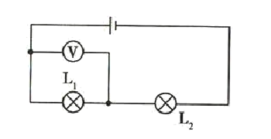

两灯泡串联，电压表测L1两端的电压，所以灯L1两端的电压。

(2)当S1、S3断开，S2闭合时，两灯泡串联，电压表两接线柱接线对调后，测L2两端的电压，所以灯L2两端的电压，则电源电压：

。

(3)当S1、S3闭合，S2断开时，灯泡L2被短路，电路为L1的简单电路，等效电路图如图，电压表测电源电压，所以此时电压表的示数为9V。

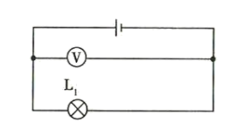

答：(1)灯L1两端的电压为6V。

(2)电源电压为9V。

(3)当S1、S3闭合，S2断开时，电压表的示数为9V。

21．(1) 1.15×108J；(2) 3.6×107J；(3)40%

【解析】

【详解】

(1)放出的热量为

*Q*=*mq*油=2.5kg× 4.6×107J/kg=1.15×108J

(2)汽车匀速直线行驶，受到的牵引力和阻力是平衡力，

*F*=*f*=900N

通过的路程为

*s*=*vt*=80km/h×0.5h=40km=4×104m

牵引力所做的功为

*W*=*Fs*=900N×4×104m=3.6×107J

(3)蓄电池增加的电能

*W*′=1.0×108J×10%=1.0×107J

该汽车内燃机的效率为



答：(1)该汽车此次行驶中，若燃油完全燃烧可放出1.15×108J热量；

(2)该汽车行驶中牵引力做功3.6×107J；

(3)该汽车内燃机的效率是40%。

22．1800 机械 内 比热容 增加 热传递 D 32 1.08×108 32.6%

【解析】

【详解】

(1)[1]飞轮转速是3600r/min，因一个工作循环飞轮转2圈，做功一次，所以每秒可以做功1800次；

[2][3]在压缩冲程中，消耗机械能，产生内能，将机械能转化为内能；

(2)[4]汽车发动机工作过程中，不可避免地产生很多热量，在质量和升高的温度相同时，水的比热容最大，吸收的热量最多，冷却效果最好；

[5][6]发动机工作过程中会产生热量，热量传递到水，使水的内能增加。这是通过热传递的方式改变内能的；

(3)[7]由*P*==*Fv*可知，汽车的最大功率一定时，减小行驶速度时，可以获得更大的牵引力，故D符合题意，ABC不符合题意；

(4)[8]通过对数据的分析可知速度越大制动距离越大，即制动距离一定与速度有关，但明显不是正比关系，故可以想到可能与速度的平方成正比，通过计算可知制动距离与速度的平方成正比：由

，

解得*s*=32m；

(5)[9]由发动机输出特性曲线可知：发动机转速为2000r/min时，其输出功率约为30kW，每小时对外所做的有用功：

*W*=*Pt*=30×103W×3600s=1.08×108J；

[10]行驶100km消耗的汽油是9L=9dm3=9×10-3m3，则完全燃烧释放的热量：

*Q*=*mq*=*ρVq*=0.8×103kg/m3×9×10-3m3×4.6×107J/kg=3.312×108J，

发动机的效率：

*η*=≈32.6%。

23．引力 永不停息的做无规则运动 照相机 重力

【解析】

【详解】

（1）因为分子间存在引力，所以水膜依然完好；

（2）水球变成了一枚“红宝石”，这是扩散现象；这种现象说明分子不停做无规则运动；

（3）图中所成的像为倒立、缩小的实像，那么水珠相当于凸透镜，照相机就是利用这一成像原理的；

（4）地球上的水珠一般是扁球形的，是因为地球上的水珠受到重力的作用；“天宫一号”上的水珠处于失重状态，所以近乎是正球形。

24．错误 正确 错误 错误

【解析】

【分析】

认真阅读材料，理解材料所提供的内容含义，根据材料提供的信息进行答题。

【详解】

（1）金属导体两端没有电压时，也就是金属中没有电场时，金属中的自由电子的运动是无规则的，而不是处于静止状态，故说法错误；

（2）每个自由电子都将受到电场力的作用，而发生与电场方向相反的定向运动，电场力就好像是游行队伍中的每个人听到了命令，在这里用到了“类比法”，将电场力类比为命令，故此说法正确；

（3）电流在导线中传导的速度与在用电器中传导的速度相同，这个速度等于光速，故此说法错误；

（4）关于电流的方向，科学上一直沿用“正电荷移动方向为电流方向”的说法，是由于这个规定对正确研究电现象并无妨碍，至于规定与实际不符的问题，只是在金属等靠负电荷导电的导体中才存在，在导电的液体中，同时有正、负离子向相反方向移动，哪个规定都不尽符合实际，在某些情况下，电流确实由带正电的微粒（如α射线）形成的，则规定与实际是相符的，故此说法错误。